

**GMP – Generador de informes**

**23/1/2020**

**EDICIÓN 0**

**11/11/2020**

**EDICIÓN.0**

**ONJUNTO BRAZO**

|  |
| --- |
| **REGISTRO DE EDICIÓN** |

|  |  |  |  |  |  |
| --- | --- | --- | --- | --- | --- |
| **REALIZADO POR:** | | **REVISADO POR:** | | **APROBADO POR:** | |
|  | |  | |  | |
| DAVID VIGÓN | | ANTONIO CUESTA | | MARIO CORPA | |
| **FECHA** | 13-11-20 | **FECHA** |  | **FECHA** |  |

|  |
| --- |
| **REGISTRO DE MODIFICACIONES** |

|  |  |  |
| --- | --- | --- |
| **MOD. Nº** | **FECHA MOD.** | **DESCRIPCIÓN MODIFICACIÓN** |
| 0 | 23/12/2020 |  |

|  |
| --- |
| **ÍNDICE** |

1. OBJETO 5

2. DOCUMENTACIÓN DE REFERENCIA 5

3. DEFINICIÓN Y CONCEPTO 5

**3.1.** **¿Qué es GMP Generador de informes?** 5

**3.1.1 Ámbito de uso** 5

**3.1.3 Requisitos de los sistemas de presentación para jefe y tirador del vehículo** 5

**3.2.** **CONDICIONES DE UNA SALA BLANCA EN FUNCIÓN DE SU NIVEL** 5

4. REQUISITOS DE SOFTWARE 6

**4.1.** **Interfaz de usuario** 6

**4.2.** **Diseñar una función que obtenga un archivo de entrada** 6

5. CONCLUSIONES 7

|  |
| --- |
| **ÍNDICE DE TABLAS** |

|  |
| --- |
| **ÍNDICE DE IMÁGENES** |

Imagen 1 - Interfaz de usuario 6

|  |
| --- |
| 1. **OBJETO** |

En el presente informe se recogen los requisitos de diseño, uso y desarrollo del software **GMP Generador de informes**, siendo de obligatorio cumplimiento para facilitar el proceso de corrección de errores, interpretación del código por parte de otros usuarios o programadores.

|  |
| --- |
| 1. **DOCUMENTACIÓN DE REFERENCIA** |

XXXXXXXXXXXXXXXXXXXXXXXXXXXXXXXXXXXXXXXXXXXXXXXXXXXXXXXXXXXXXXXXXXXXXXXXXXXXXXXXXXXXXXXXXXXXXXXXXXXXXXXXXXXXXXXXXXXXXXXXXXXXXXXXXXXXXXXXXXXXXXXXXXXXXXXXXXXXXXXXXXXXXXXXXXXXXXXXXXXXXXXXX

XXXXXXXXXXXXXXXXXXXXXXXXXXXXXXXXXXXXXXXXXXXXXXXXXXXXXXXXXXXXXXXXXXXXXXXXXXXXXXXXXXXXXXXXXXXXXXXXXXXXXXXXXXXXXXXXXXXXXXXXXXXXXXXXXXXXXXXXXXXXXXXXXXXX

|  |
| --- |
| 1. **DEFINICIÓN Y CONCEPTO** |

|  |
| --- |
| * 1. **¿Qué es GMP Generador de informes?** |

*GMP Generador de informes* facilita las tareas de redacción de informes a los técnicos de sala de pruebas de GMP (Grupo Moto Propulsor). Dicho programa está desarrollado para, a partir de un archivo de entrada, generar un informe completo en formato PDF con los resultados del test del GMP sometido a pruebas.

El archivo de entrada únicamente será el archivo de salida del Controlador Lógico Programable, más comúnmente conocido por sus siglas en inglés PLC (Programmable Logic Controller).

## **3.1.1 Ámbito de uso**

Este software está únicamente diseñado para su propósito, realizar informes sobre GMP a partir de la salida de datos del PLC, no siendo válido para otro tipo de uso ni datos. El programa no discriminará el contenido de un archivo con formato aceptado por dicho programa, pudiendo generar informes o errores de ejecución de diversa índole si se intenta utilizar con archivos no destinados para este fin.

## **3.1.2 Plataformas de desarrollo**

El software será desarrollado íntegramente en lenguaje Python, y será distribuido en un archivo comprimido en formato *.rar o *.zip.

El archivo comprimido podrá estar formado por:

* Carpeta de ayuda
* Carpeta de imágenes
* GMP Generador de informes (*.exe)

*Será valorable la opción de empaquetar el software para facilitar su distribución, reduciendo considerablemente el tamaño en Mb del ejecutable (*.exe).*

### 3.1.2.1 Carpeta de ayuda

La carpeta de ayuda contiene un manual de usuario en formato PDF para realizar consultas.

### 3.1.2.2 Carpeta de imágenes

La carpeta de imágenes contiene los logos corporativos

### 3.1.2.3 Ejecutable de GMP Generador de informes

El software se iniciará a partir de un ejecutable o acceso directo al mismo.

|  |
| --- |
| 1. **REQUISITOS DE SOFTWARE** |

|  |
| --- |
| * 1. **Interfaz de usuario** |

La interfaz de usuario será **intuitiva**, sencilla de utilizar y de aspecto simple y moderno. La interfaz será **adaptable a la resolución de pantalla** pudiendo modificarse las dimensiones de los elementos que forman la interfaz. Se mostrará en **idioma español** y deberá incluir el logo corporativo, así como sus iconos en la barra superior.

Estará formada por tres botones: Abrir archivo, Seleccionar destino y Generar gráfica.

Al no ser una interfaz definitiva, podrá estar sujeta a cambios y modificaciones de aspecto, orden y campos de entrada.

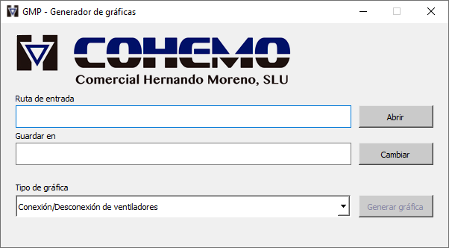

Imagen - Interfaz de usuario

|  |
| --- |
| * 1. **Diseñar una función que obtenga un archivo de entrada** |

En el momento que se haga click en el botón “Abrir archivo” el programa mostrará una ventana que pedirá un archivo de ensayo en formato (*txt; *.csv; *.XML; *.json) o archivos de datos similares que estén delimitados por tabulaciones *\t*.

La entrada de datos deberá estar filtrada para que no admita cargar ningún tipo de archivo que no esté permitido para la correcta ejecución del programa.

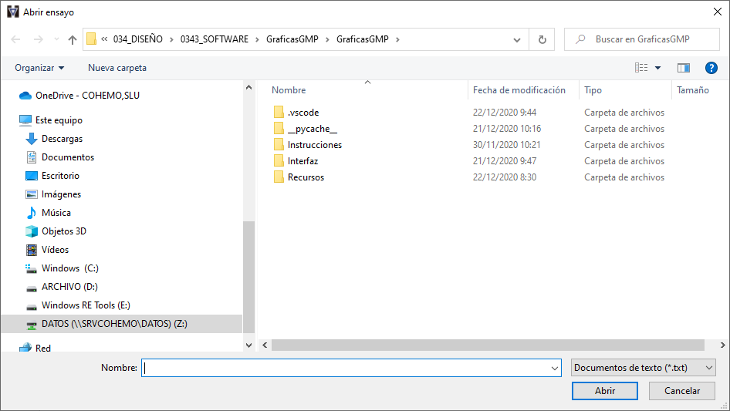

Imagen - Ventana de Abrir archivo de ensayo

Una vez cargado el archivo de entrada, el programa mostrará en el textBrowser la ruta donde se encuentra el archivo. Éste textBrowser no permitirá al usuario editar manualmente la ruta. En caso de que la ruta supere en longitud de caracteres la anchura máxima del recuadro, el texto deberá “desaparecer” por la derecha.

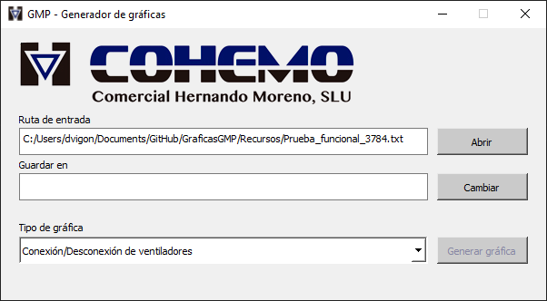

Imagen - Interfaz de usuario con ruta de archivo de entrada

|  |
| --- |
| * 1. **Diseñar una función que obtenga una ruta para la salida** |

En el momento en que se haga click en “Seleccionar destino”, se abrirá una ventana de dialogo donde se pide se seleccionar una carpeta.

Habrá dos opciones:

* **Seleccionar carpeta:** Se almacenará la ruta en una variable llamada “ruta_salida” de tipo String. Se mostrará la ruta en un elemento tipo textBrowser, editText, textView o similar.
* **Cancelar:** No se almacenará la ruta de salida, ni permitirá iniciar el flujo para “Generar gráfica”.

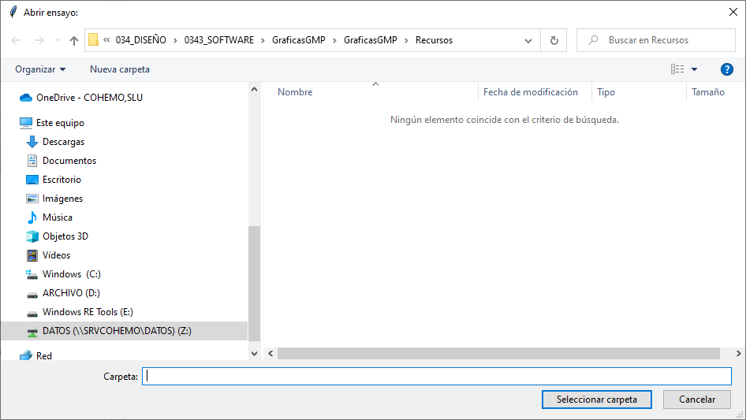

|  |
| --- |
| 1. **SOPORTE** |

|  |
| --- |
| 1. **CONCLUSIONES** |

El sistema cumple y mejora los requisitos mencionados en el Pliego de Prescripciones Técnicas.